Vragen bij Thema 2 Cellen § 2.2 Organellen in de cel

- Neem onderstaande tabel over in je schrift en vul in welke van de volgende organellen voorkomen bij plantaardige en/of dierlijke cellen: kern – kernmembraan – endoplasmatisch reticulum – grote centrale vacuole – celwand – ribosomen – mitochondriën – chloroplasten – celmembraan – chromoplasten – cytoskelet – leukoplasten.

Plantaardige cel | Dierlijke cel
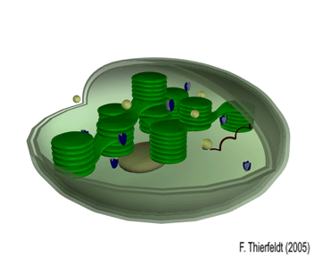

- Je ziet hiernaast een schematische afbeelding van een chloroplast die opengewerkt is. Je ziet dat de membranen binnen in een chloroplast zo gerangschikt zijn dat ze zoveel mogelijk licht opvangen. Wat is de functie van deze rangschikking?.
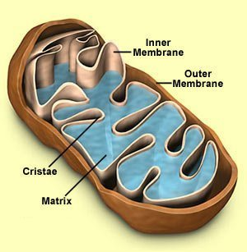

- Je ziet hiernaast een schematische afbeelding van een mitochondrium. Je ziet dat de binnenste membranen, net als in chloroplasten, sterk geplooid zijn. Wat is de functie van deze plooiing?

- Ribosomen hebben als functie de synthese van eiwitten. Daarvoor moeten grondstoffen aangevoerd worden en de eiwitten moeten afgevoerd worden. Leg uit wat dit transport te maken heeft met de plaats waar de meeste ribosomen liggen.

- Welke cellen bevatten meer Golgi-systemen: bindweefselcellen of cellen in de wand van de dunne darm? Leg je antwoord uit!

- Welke cellen bevatten meer mitochondriën: beencellen of spiercellen? Leg je antwoord uit!

- Neem onderstaande tabel over in je schrift en vul drie voorbeelden in van chloroplasten die chromoplasten worden en drie voorbeelden van chromoplasten die chloroplasten worden.

Chloroplasten chromoplasten | Chromoplasten chloroplasten

- Neem onderstaande tabel over in je schrift en vul in welke van de volgende organellen microscopisch en welke submicroscopisch zijn: kern – ribosoom – kernmembraan – celwand – celmembraan – endoplasmatisch reticulum – Golgi-systeem – chloroplast – chromoplast – amyloplast – mitochondriën.

Submicroscopisch | Microscopisch

- Neem onderstaande tabel over in je schrift en vul in welke functie de genoemde organellen van de cel hebben.

Organel | Functie
Celkern

Chloroplast

Endoplasmatisch reticulum
Mitochondriën

Ribosomen

Celmembraan

Celwand

Cytoskelet

Golgi-systeem

Lysosomen

Amyloplast

Leukoplast

Vacuole

Vragen bij Thema 2 Cellen § 2.4 Diffusie en osmose

- In situaties waarin tussen twee ruimtes met verschillende concentraties van opgeloste stoffen diffusie of osmose optreedt, is het effect hetzelfde. Wat is dat effect?

- Hoe kun je het kortst omschrijven wat het verschil is tussen diffusie en osmose?

- Je ziet hieronder de beginopstelling van een experiment.
- Wat onderzoekt dit experiment: diffusie of osmose? Leg uit waarom je dat denkt!
- Teken in je schrift hoe de situatie na verloop van tijd eruit ziet. Wat is er gebeurd?

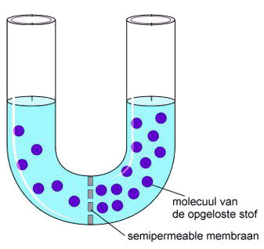

- Hoe verandert de concentratie van de opgeloste stof in het linkerdeel en het rechterdeel van de U-bocht?

- Wordt de concentratie aan beide zijden van het semipermeabele membraan gelijk? Beargumenteer je antwoord!
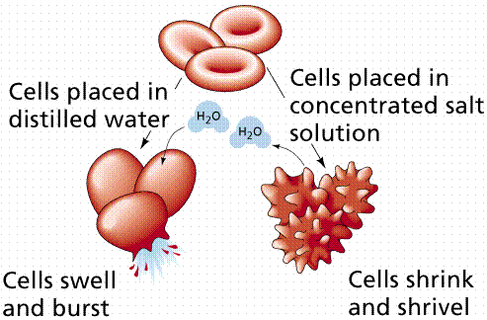
- Hiernaast zie je rode bloedcellen zoals ze in het bloed zijn (boven), zoals ze zich gedragen in gedestilleerd water (links) en zoals ze zich gedragen in een geconcentreerde zoutoplossing (rechts). Leg in termen van osmose uit wat in de drie situaties gebeurt. Gebruik daarbij de termen hypertoon, isotoon en hypotoon voor de rode bloedcellen.

- Rode bloedcellen in bloed:
- Rode bloedcellen in gedestilleerd water:
- Rode bloedcellen in zoutoplossing:

- Waarom moeten patiënten, bij wie uitdroging bestreden wordt met behulp van infuus met vocht, altijd een fysiologische zoutoplossing van 0,9% toegediend krijgen in plaats van bijvoorbeeld gedestilleerd water?

- Bekijk het korte filmpje met de volgende link: Pantoffeldiertje. Het filmpje eindigt met een beeld van de kloppende vacuole. Deze kloppende vacuole regelt de afgifte van water aan de omgeving. De osmotische waarde van het cytoplasma van een pantoffeldiertje ligt namelijk hoger dan die van het slootwater waarin ze leven. Beschrijf in je schrift in de vorm van de tabel hieronder wat het effect is op de frequentie van het ontstaan en verdwijnen van de kloppende vacuole wanneer het pantoffeldiertje ofwel naar een bak gedestilleerd water overgebracht wordt, ofwel naar een bak met zeewater.

Gedestilleerd water | Zeewater

- In een verse aardappel bevindt zich vocht tussen de cellen, dat intercellulair vocht wordt genoemd. Is de concentratie van opgeloste stoffen in het intercellulair vocht van de aardappel groter dan, gelijk aan of kleiner dan de concentratie van opgeloste stoffen in het vacuolevocht van de cellen? Beargumenteer je antwoord.

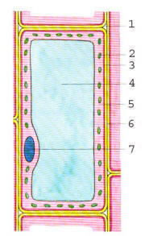
- Een plantaardige cel – zie afbeelding hiernaast – heeft enige tijd in gedestilleerd water gelegen. Vervolgens wordt deze cel overgebracht naar een geconcentreerde zoutoplossing. Beantwoord de vragen.

- Wat de cel in gedestilleerd water turgescent?
- In welke richting treedt na overbrenging naar de geconcentreerde zoutoplossing netto-verplaatsing van water op?
- Hoe verandert het volume van de cel na overbrenging?
- Wordt de turgor groter of kleiner?
- Hoe verandert de stevigheid?
- Hoe verandert de osmotische waarde van het cytoplasma? En van het vacuolevocht?

- Je maakt ‘s ochtends al vast een salade voor het avondeten, want overdag heb je daarvoor geen tijd. Je twijfelt of je de dressing van azijn en slasaus ook al vast zult toevoegen. Waarom is het beter om daar mee te wachten tot vlak voor het eten?

- Wanneer is de osmotische waarde van een oplossing groter: als een planaardige cel in die oplossing grensplasmolyse vertoont of als de plantaardige cel plasmolyse vertoont?

- Waarom wordt een kruidachtige plant slap als de verdamping van water groter wordt dan de opname van water door de plant?

Vragen bij Thema 2 Cellen § 2.4 Celmembranen en transport

- Hoe passeren O₂ en CO₂-moleculen het celmembraan? Gebeurt dit op basis van diffusie of osmose? Leg uit!
- Hoe passeert glucose het celmembraan? Gebeurt dit op basis van diffusie of osmose? Leg uit!
- Hoe zorgt de cel ervoor dat de instroom van glucose door blijft gaan, ook al zit er in de cel meer glucose dan daarbuiten?
- Hoe werkt een transportenzym dat stoffen door het celmembraan vervoert zonder dat dit energie kost?
- Hoe verhouden de concentraties van een bepaalde opgeloste stof zich in cytoplasma en intern milieu, wanneer er voor het transport vanuit het intern milieu naar het cytoplasma een enzymatische pomp nodig is?
- Transport tegen het concentratieverval in kost energie. A. In welke vorm wordt deze energie door de cel aangevoerd? B. Welk organel in de cel produceert deze vorm van energie?

